附件1：

“高等学校虚拟仿真教学创新实验室”项目

指南（2025年版）

一、背景

2018年，教育部印发了《关于加快建设高水平本科教育全面提高人才培养能力的意见》（教高〔2018〕2号），提出要大力推动互联网、大数据、人工智能、虚拟现实等现代技术在教学和管理中的应用，大力推进虚拟仿真实验建设。2022年，工信部、教育部等五部门联合印发了《虚拟现实与行业应用融合发展行动计划（2022—2026年）》（工信部联电子〔2022〕148号），提出要在中小学校、高等教育、职业学校建设一批虚拟现实课堂、教研室、实验室与虚拟仿真实训基地，打造支持自主探究、协作学习的沉浸式新课堂，推进“虚拟仿真实验教学2.0”。

为贯彻落实习近平总书记关于强化实践育人工作的重要指示精神和国家教育数字化战略行动，推动高等教育的思想创新、理念创新、方法技术创新和模式创新，营造开放共享的虚拟仿真教学环境，我中心（馆）于2023年启动实施“高等学校虚拟仿真教学创新实验室”项目（以下简称“项目”）。项目实施以来得到了高等学校的积极参与，取得了良好成效。为进一步深化项目实施，提升高校虚拟仿真教学环境建设和创新应用水平，我中心（馆）计划开展第二批项目学校申报工作。

二、项目目标

项目计划在全国东、中、西部汇聚一批在虚拟仿真教学创新发展方面具有特色做法和丰富经验的高等学校，围绕虚拟仿真教学创新实验室建设与应用深入开展教学实践，从而提升教师的虚拟仿真教学能力，推动虚拟仿真教学环境建设模式、应用模式和评价机制创新，形成可供借鉴推广的虚拟仿真教学环境建设与创新应用案例，构建虚拟仿真实验教学交流平台，以高质量的虚拟仿真实验教学促进高等学校数字化转型和育人水平提升。

三、项目内容

（一）教师研讨

1.研讨内容。开展教师研讨活动，内容涉及国家相关政策解读、技术与应用发展趋势、高等学校虚拟仿真教学创新实验室建设与应用规范的解读和相关应用案例、国家虚仿一流课程建设和应用经验、以及“全国师生数字素养提升实践活动”专项活动指导等，旨在提升教师的虚拟仿真教学和研发能力，培养一批虚拟仿真教学创新能手，从而促进学校和区域内教师整体数字素养提升；

2.参与人员。项目学校选派项目案例团队的教师参加。

（二）案例汇聚

1.案例内容。汇聚项目学校在虚拟仿真教学资源、平台、装备、基础条件等环境建设与创新应用方面的典型案例，原则上案例应至少在1—2个教学周期的教学实践基础上总结提炼，能够体现数字技术、资源、装备等与本专业实验教学的深度融合，充分展示教师的教学和研发能力，具有较强的代表性和典型性；

2.参与人员。每年每个项目案例团队应提交至少1个案例；

3.提交方式。项目学校需通过我中心（馆）高教网站（网址：https://gj.ncet.edu.cn，下同）的活动专区提交作品，参加由我中心（馆）主办的“全国师生数字素养提升实践活动（教师活动）”高等教育专项活动。我中心（馆）将组织专家对作品进行研讨和推荐，其中的优秀作品将获得我中心（馆）颁发的数字证书，并在我中心（馆）高教网站进行展示，供全国师生观摩学习。

（三）实地调研和经验交流

1.实地调研。组织专家开展实地调研、指导、过程性监测等活动，通过赴项目学校进行实地调研和座谈，及时发现项目实施中的问题，征询师生对项目的意见和建议，持续总结和积累项目实施经验，从而指导学校更好地推进项目实施；

2.经验交流。围绕项目实施经验、高等学校虚拟仿真教学创新实验室建设与应用经验、典型教学案例等主题进行交流和分享，搭建高等学校虚拟仿真实验教学的专业化交流展示平台。

（四）项目总结

通过组织项目学校撰写年度总结报告、问卷调查、访谈和座谈等对项目实施情况进行调查和分析，总结项目成果和经验，提炼典型案例和特色做法，同时将召开年度项目工作会、项目总结会等进行成果展示，推广高等学校虚拟仿真实验教学的可借鉴、可推广的先进经验。

四、项目组织方式

我中心（馆）负责项目的组织实施和管理，各有关省级技术、资源、电教、装备单位（部门）作为省级项目指导单位，协助开展相关调研、宣传和联络工作。教育技术、装备等有关专家将为项目提供智力支持和专业指导。各有关项目学校负责本校的项目实施和管理，配合做好项目各项工作。

附件2：

“高等学校虚拟仿真教学创新实验室”项目

申报书

学 校 名 称：

院 系 名 称：

申 请 日 期：

教育部教育技术与资源发展中心（中央电化教育馆）制

填写说明

1. 请认真阅读项目申报通知和本说明，按照提示如实完整填写各项内容。
2. 每个项目案例团队提交1份申报书，申请书中各项内容用“小四”号宋体字填写。
3. 涉密内容可不填写，但须单独注明。

**1. 虚拟仿真教学实验室基本情况**

|  |  |  |  |  |  |  |  |  |  |  |  |  |
| --- | --- | --- | --- | --- | --- | --- | --- | --- | --- | --- | --- | --- |
| 项目学校联系人 | 姓名 | | | |  | | 性别 | |  | | 省份 |  |
| 所在部门 | | | |  | | 职务 | |  | | 手机号码 |  |
| 微信号 | | | |  | | 邮箱 | |  | | 联系固话 |  |
| 项目案例负责人 | 姓名 | | | |  | | 性别 | |  | | 出生年月 |  |
| 学科门类 | | | |  | | 职称 | |  | | 职务 |  |
| 院系名称 | | | |  | | 专业 | |  | | 高校类型 |  |
| 邮箱 | | | |  | | | | | | 手机号码 |  |
| 通信地址 | | | |  | | | | | | 微信号 |  |
| 虚拟仿真教学实验室名称 | | | | | |  | | | | | | |
| 项目案例团队其他成员信息表 | | | | | | | | | | | | |
| 序号 | | 姓名 | | 出生年月 | | | 学历 | | 职称/职务 | | 分工 | 专职/兼职 |
| 1 | |  | |  | | |  | |  | |  |  |
| 2 | |  | |  | | |  | |  | |  |  |
| 3 | |  | |  | | |  | |  | |  |  |
| 4 | |  | |  | | |  | |  | |  |  |
| **近5年来项目案例负责人及团队成员开展教学、研究，获得奖励的情况**  （主持的教学研究课题（含课题名称、来源、年限，可支配经费，不超过5项），作为第一署名人在国内外公开发行的刊物上发表的教学研究论文（含题目、刊物名称、署名次序与时间，不超过5项），获得的教学表彰/奖励（含奖项名称、授予单位、署名次序、时间，不超过5项）；承担的学术研究课题（含课题名称、来源、年限、本人所起作用，不超过5项），在国内外公开发行刊物上发表的学术论文（含题目、刊物名称、署名次序与时间，不超过5项），获得的学术研究表彰/奖励（含奖项名称、授予单位、署名次序、时间，不超过5项） | | | | | | | | | | | | |
| 实验室建设参与单位（如：技术支持单位等，如果没有请填写无） | | | | | | | | | | | | |
| 序号 | | | 单位名称 | | | | | 负责人 | | 手机号码 | | |
| 1 | | |  | | | | |  | |  | | |
| 2 | | |  | | | | |  | |  | | |
| **2. 虚拟仿真教学创新实验室建设思路和建设内容** | | | | | | | | | | | | |
| **2.1实验室建设的背景及必要性（不超过800字）** | | | | | | | | | | | | |
| **2.2 实验室建设理念和总体思路（不超过800字）** | | | | | | | | | | | | |
| **2.3 实验室建设内容**（2.3.1已建设内容，包括虚拟仿真教学硬件环境、管理平台以及虚拟仿真实验教学资源等。2.3.2未来三年拟新增建设内容。）（不超过2000字） | | | | | | | | | | | | |
| **2.4教学应用情况**（2.4.1依托实验室开设的课程名称、所属专业、学时、使用人次、社会服务等信息，有数据请提供数据。2.4.2提供近期依托实验室拟开展的教学应用。不超过800字） | | | | | | | | | | | | |
| **2.5实验室的特色与创新（不超过800字）** | | | | | | | | | | | | |

**3.条件保障**

|  |
| --- |
| **3.1 实验室建设基础条件（场地环境、网络带宽、服务器、运行与维护等。不超过500字）** |
| **3.2 实验室管理体系**（组织及制度保障，包括虚拟仿真实验教学效果评价办法，实验教学队伍考核、奖励、监督机制等。不超过500字） |
| **3.3 其它保障措施（不超过500字）** |

**4. 学校意见**

|  |
| --- |
| 经学校审核，以上申报内容符合申报要求和注意事项、符合相关法律法规和教学改革创新要求等。经学校综合考虑，现推荐申报。学校承诺将支持和监督项目相关人员全程参与虚拟仿真教学创新实验室项目，认真完成项目任务。  （其它需要说明的意见）  处室（部门）负责人签字： 公章  年 月 日 |

附件3：

项目申报书在线填写注意事项

一、网站登录和注册

1.如果已经注册智教中国通行证，可使用智教中国通行证直接登录我中心（馆）高教网站（网址：https://gj.ncet.edu.cn，下同）；

2.如果未注册过智教中国通行证，请登录我中心（馆）高教网站，在首页右上角点击注册智教中国通行证，并完善身份信息，注册时请选择“教师身份”。

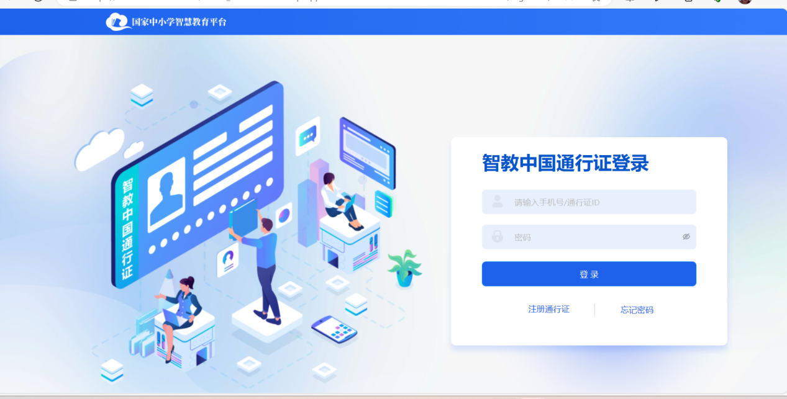

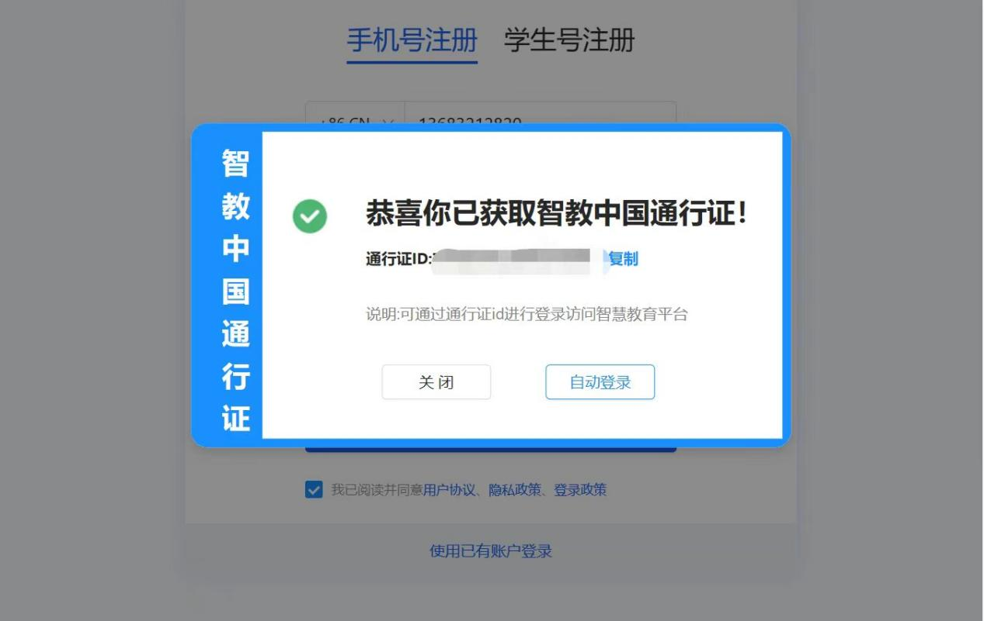

二、在线填写申报书

1.项目申报书由项目案例负责人填写，项目案例负责人登录后，点击首页右侧“高等学校虚拟仿真教学创新实验室项目”专区中的“填写申报书”进入活动报名页面，填写完成后点击保存；

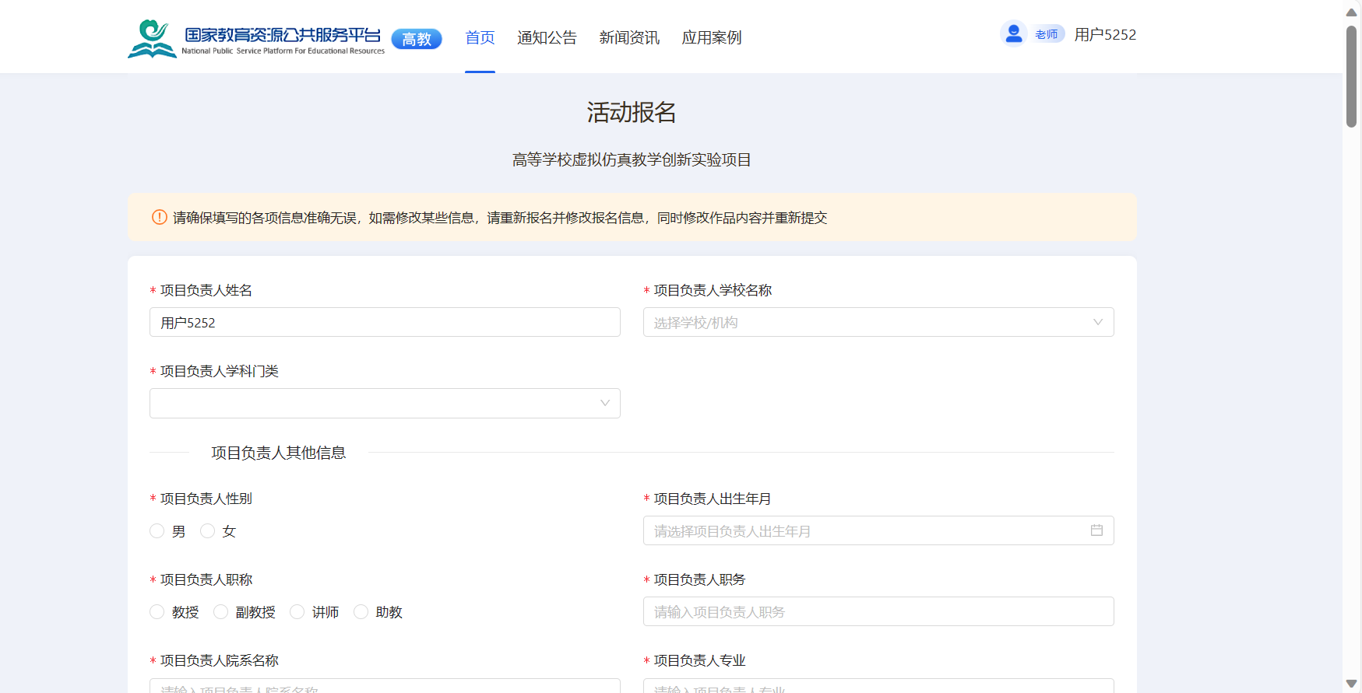

2.在活动报名页面右上角点击“导出为word”并打印申报书，加盖项目学校联系人所在处室（部门）的公章后将扫描件上传至网站。

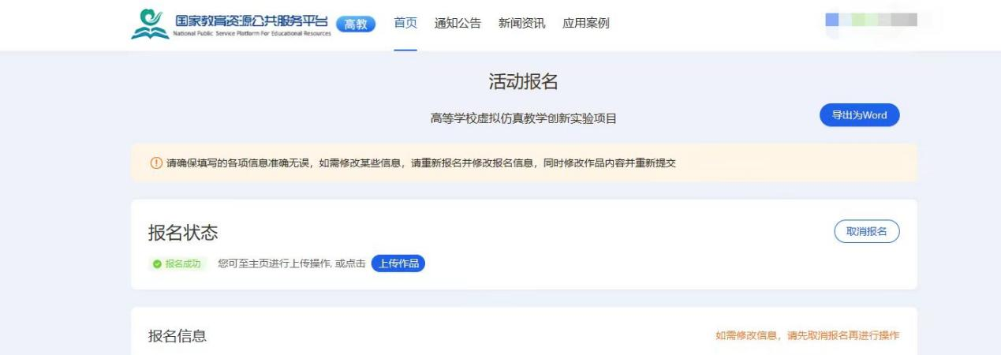

三、上传申报材料

1.登录首页，在右侧“高等学校虚拟仿真教学创新实验室项目”专区点击“上传申报材料”，进入作品上传页面；

2.填写信息，包括：在“作品主题分类”中选择拟申报虚拟仿真实验室所属学科门类，在“作品基础信息”中填写学校项目案例负责人姓名，“区域”请选择学校所在省份，以及填写学校名称。填写完成后，点击“下一步”进入作品上传页面；

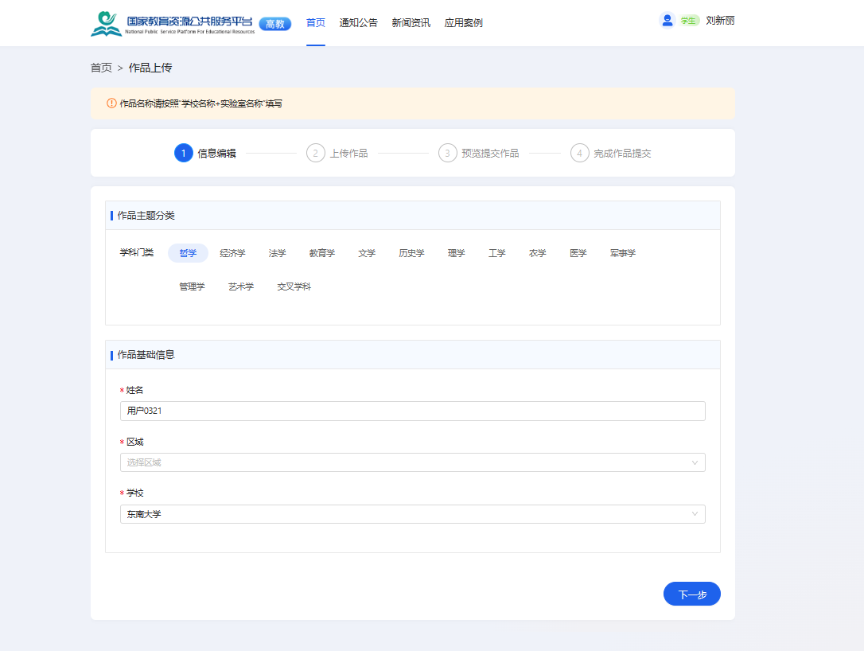

3.在作品上传页面，将打印盖章的申报书扫描件上传至网站。为了便于项目宣传和交流，请同时上传以下内容，包括：2—3张学校或院系的照片和参与项目申报的虚拟仿真实验室照片；关于学校或院系数字化建设情况的简介（格式为word文档）；1个学校或院系的网址或1个拟申报的虚拟仿真实验室课程网址。上传后点击“保存并下一步”进入预览提交作品页面，可在左侧浏览框内查看已提交内容；

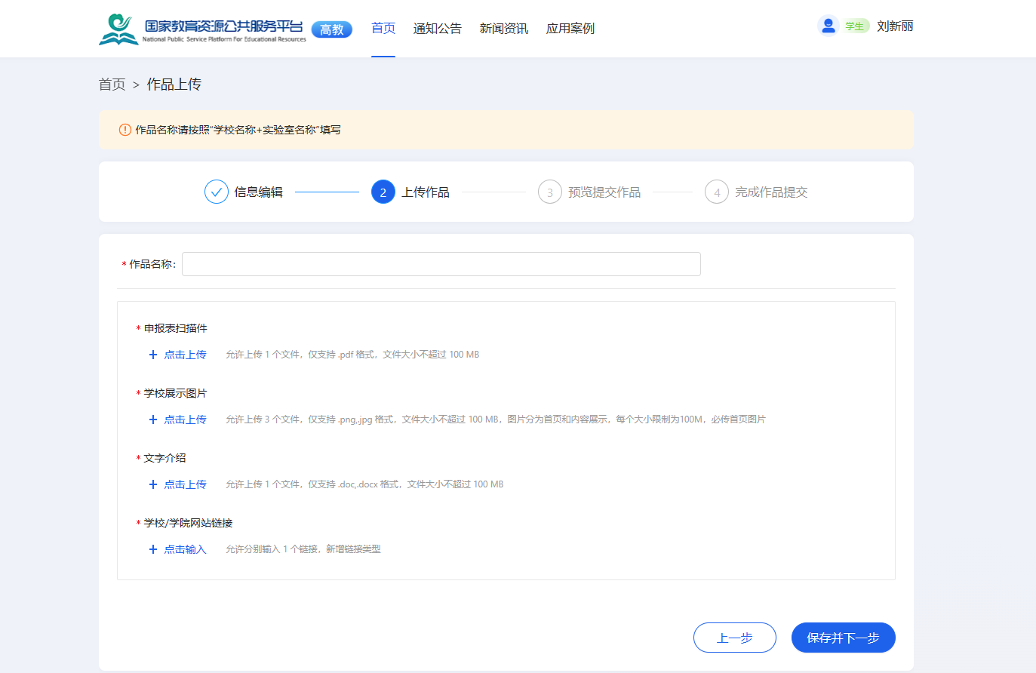

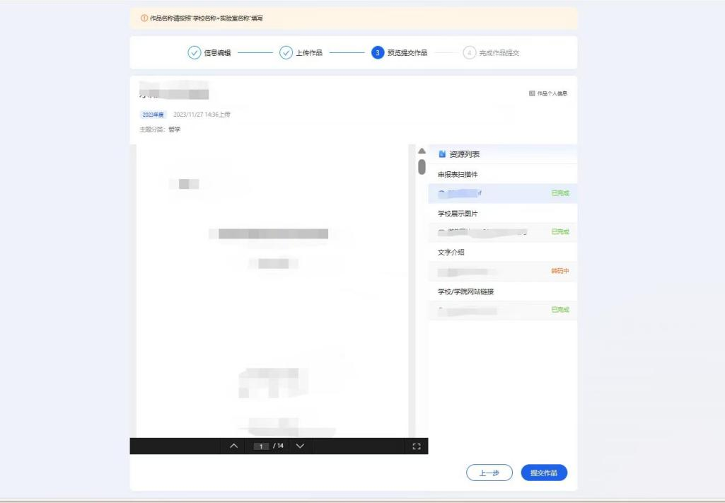

4.申报材料检查无误后点击“提交作品”，页面出现“完成作品提交，请等待审核”字样表示已完成申报书的提交。

